**سيروز كبدي**

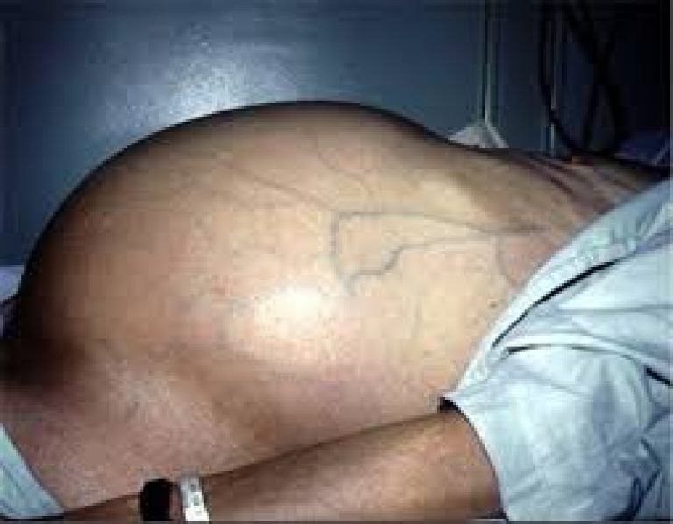

**مرکز آموزشی، پژوهشی و درمانی بهار**

**بخش داخلی زنان**

**تهیه کننده: زهرا زرقانی**

**بهار 1402**

سيروز كبدي (cirrosis Hepatic (بيماري مزمن

است كه منجر به تغيير شكل كبد ميشود. نرمي و نفوذ پذيري كبد از بين ميرود و در عملكرد و ساختمان كبد وقفه ايجاد ميشود.هم چنين باعث سفت و سخت شدن بافت كبد مي شود سلول ها فعاليت اصلي خودشان را از دست بدهند.

علل ايجاد سيروز كبدي:

شايع علل ايجاد سيروز كبدي اعتياد به الكل، هپاتيت B و C و بيماري كبد چرب هستند.

در اطفال علت سيروز انسداد مادرزادي اين مجاري

است كه به آترزي مجاري مشهور است. دراين حالت باعث برگشت صفرا به كبد و آسيب كبدي ميگردد.

البته بوسيله جراحي ميتوان اين مجاري را باز كرد و به بيماران كمك كرد.

در بزرگسالان مجاري صفراوي ممكن است بدلايلي

ملتهب و دچار انسداد شوند از جمله اين دلايل بيماري سيروز صفراوي اوليه است. نوع ديگر سيروز صفراوي بدليل عمل جراحي كيسه صفرا ميباشد كه به دنبال آن مجراي صفراوي بدليل عمل جراحي آسيب ميبينند. از علل غير شايع ديگر واكنش شديد به بعضي داروها و يا مصرف طولاني مدت بعضي داروها و سموم محيطي و نيز نارسائي احتقاني قلب كه باعث احتقان كبد و در نهايت سيروز ميگردد.

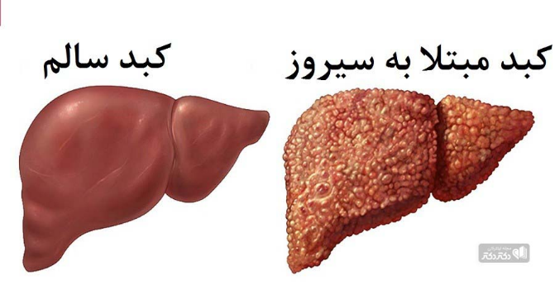

علائم:

زردي پوست، ورم بدن آب آوردن شكم و ريه ها،

تنگي نفس، بي اشتهايي ، ضعف عمومي و بي حالي از علائم سيروز كبدي است. در سيروز كبدي تعداد

سلولهاي كبدي كاهش مييابد و ارتباط بين سلولهاي كبدي و سلولهاي خون دچار اختلال ميشود ( گلبولهاي قرمز و پلاسما كم ميشوند).لازم به ذكر است كه كبد مواد سمي را در خون تصفيه ميكند و در صورت اختلال در عملكرد كبد مواد سمگيري نميشود و بيمار دچار اختلالات هوشياري، لتارژي و خواب آلودگي در مرحله نهايي ( انسفالوپاتي كبد) كما رخ ميدهد.

تشخيص:

در معاينات باليني ممكن است در وهله اول متوجه

بزرگ شدن اوليه كبد باشد و يك آزمايش خون از شما انجام دهد و اين آزمايشات نشان دهنده بيماري كبد

خواهد بود و گاه پزشك ممكن است از بيمار سونوگرافي، سيتياسكن و يا اسكنايزوتوپ از كبد و

طحال بعمل آورد.گاه پزشك جهت تأييد تشخيص تصميم به بيوپسي كبد از راه پوست ميگيرد. كه طي اين عمل با كمك يك سوزن از طريق پوست وارد كبد شده و نمونه اي از نسج كبد گرفته ميشود و جهت آسيبشناسي به آزمايشگاه فرستاده ميشود.گاه بطور اتفاقي در حين جراحي و يا انجام لاپاراسكوپي كه طي آن از طريق يك لوله دوربين داخل شكم ديده ميشود، متوجه كبد فرسوده و چروكيده فرد سيروتيك ميشوند.

درمان:

كشيدن مايع آسيت جهت كاهش تورم شكم توسط پزشك و در شرايط بحراني چاره نهائي انجام عمل جراحي شنت گذاري است.در مراحل پيشرفته سيروز تنها گزينه درماني پيوند كبد است.درمان دارويي بر طبق دستور پزشك انجام ميشود

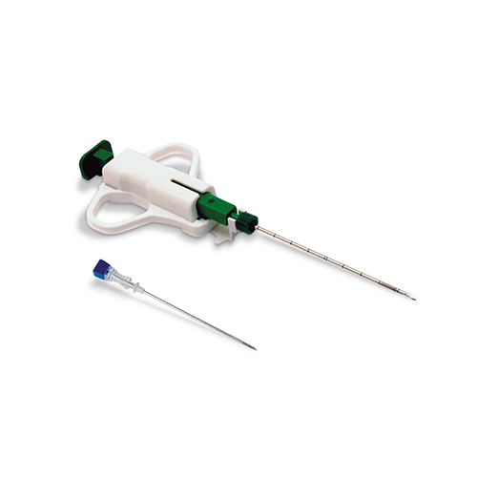

تغذيه :

محدود كردن گوشت قرمز به كمتراز 60 -40 گرم در

روز و درصورتيكه بيمار اين مقدار را هم نتواند تحمل كند تبديل كردن آن به گوشت مرغ يا ماهي و پروتئين هاي گياهي مانند سويا و يا پروتئين شيريا ماست .

مصرف روزانه يك ليوان شيريا يك كاسه ماست

بلامانع است

مصرف چربي درحد معمول بلامانع است تنها در

خاص كه پزشك براي شما محدود خواهد كرد.

مصرف نان هاي شور(مانند نان بازاري و ...)

،بيسكويت ها و انواع ترشي ها بدليل داشتن نمك زياد براي شما توصيه نمي شود . به اين منظور مي توانيد از ليموي تازه بدون نمك استفاده كنيد .

مصرف سبزيجات و ميوه ها عمدتا" بدون مشكل است و ميتوانيد استفاده كنيد

مصرف برنج – ماكاروني – سيب زميني در كسانيكه دچار قند خون بالا نيستند بلامانع است . البته ترجيحا" بهتر است از مصرف شيريني جات و بستني به ميزان زياد پرهيز كرد .

نوشيدن مايعات ( آّب ميوه- آب- چاي و ... ) در حد رفع تشنگي توصيه مي شود و بيش از آن مي توانند باعث افزايش آب بدن و تورم شما شود.

مصرف ويتامين ها و املاح در حد نياز و توسط پزشك براي شما تجويزخواهد شد.

توجه داشته باشيد چنانچه پزشك تشخيص سيروز

كبدي را براي شما داده است و يا علائم زيادي نداريد تنها بايستي غذاي سالم مصرف نمائيد و احتياجي به محدود كردن غذاي خود نداريد چون محدوديت بي مورد غذا باعث سوء تغذيه و بدتر شدن وضعيت شما خواهد شد.

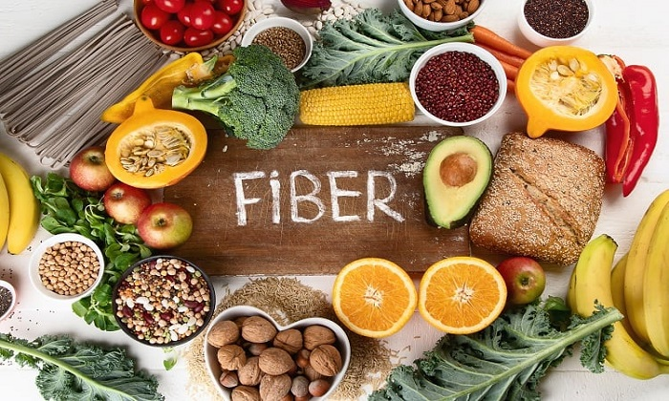

ترخيص :

در صورت بهبودي حال عمومي پس از دستور پزشك از بخش بستري ترخيص ميشويد لازم به ذكر است داروها را طبق دستوري كه پزشك زمان ترخيص برايتان تجويز ميكند ادامه دهيد.

مراجعه به پزشك جهت معاينات دوره اي فراموش

نشود.در صورت بروز هر گونه علائم ناشي از شدت

بيماري سريعا به مركز درماني مراجعه نماييد